Regione Autonoma Valle d’Aosta - Région Autonome de la Vallée d’Aoste
Ambito sovracomunale associato
Comune di Etroubles  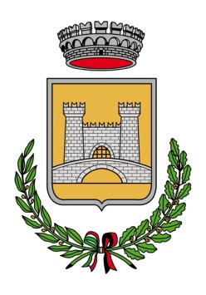  1, rue de la Tour  11014 Etroubles  tel. 0165/789101  info@comune.etroubles.ao.it | Comune di Saint-Oyen  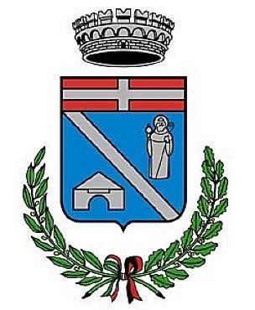  52, route du Grand Saint Bernard  11014 Saint-Oyen  tel. 0165/78522  info@comune.saintoyen.ao.it | Comune di Saint-Rhémy-en-Bosses    frazione Saint Leonard, n. 10  11010 Saint-Rhémy-en-Bosses  tel. 0165/780821  info@comune.saintrhemyenbosses.ao.it

UFFICIO ASSOCIATO DI SEGRETERIA
- Sede di Saint-Oyen -

MODULO PER LA PRESENTAZIONE DI OSSERVAZIONI E PROPOSTE
AL PIANO ANTICORRUZIONE 2021/2023
Al Responsabile
per la Prevenzione della corruzione
e della Trasparenza del Comune di Saint-Oyen
OGGETTO: Consultazione per l’aggiornamento del Piano Triennale della Prevenzione della corruzione e della Trasparenza (PTPCT 2021/2023)
Il/La sottoscritto/a:
COGNOME
NOME
Nato/a a il
residente in
in qualità di
ovvero appartenente all’associazione
Telefono Indirizzo mail

visto il Piano Triennale della Prevenzione della corruzione e della Trasparenza del Comune di Saint-Oyen, attualmente in vigore
FORMULA LE SEGUENTI OSSERVAZIONI/PROPOSTE:
in relazione alla parte (specificare l’argomento/titolo del paragrafo per il quale si intende proporre un contributo/osservazione/suggerimento):
____________________________________________________________________________________________________________________________________________________________________________________
__________________________________________________________________________________________
__________________________________________________________________________________________

Osserva/propone (per ogni proposta indicare chiaramente le motivazioni): ______________________________________________________________________________________________________________________________________________________________________________________________________________________________________________________________________________
__________________________________________________________________________________________

Informativa sulla tutela dei dati personali (Privacy) – Regolamento UE 2016/679.
Si informa che il Comune di Saint-Oyen tratterà i dati contenuti nel presente modulo esclusivamente per lo svolgimento delle attività connesse
al Piano Triennale della Prevenzione della Corruzione e della Trasparenza.
Titolare e responsabile del trattamento dei dati è il Comune di Saint-Oyen.

Si allega copia documento di identità

Luogo e data Firma

